
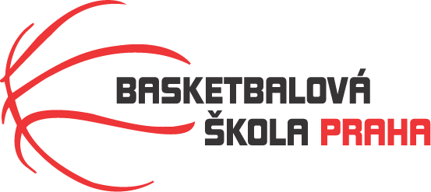
Rozpis turnaje mladších minižákyň U12, ročník 2014 a mladší
Pořadatel: Basketbalová škola Tygři Praha
Kontaktní osoba: Petra Michálková (776 232 227, michalkovapetra@seznam.cz)
Termín: 4.-5.10.2025
Místo: Základní škola Mládí, Mládí 135, Praha 13
Rozhodčí: deleguje ČABR-P, každé družstvo uhradí jednoho rozhodčího v utkání (300,- Kč)
Sobota 4.10.2025
9:00 TJ Sokol Nusle – Tygři Praha „A“ (38)
10:30 BLK Slavia Praha – HB Basket „B“ (39)
12:00 Tygři Praha „A“ – Basket Slovanka (36)
13:30 HB Basket „B“ – TJ Sokol Nusle (35)
15:00 BLK Slavia Praha – Basket Slovanka (44)
Neděle 5.10.2025
9:00 Basket Slovanka – HB Basket „B“ (32)
10:30 TJ Sokol Nusle – BLK Slavia Praha (33)
12:00 HB Basket „B“ – Tygři Praha „A“ (45)
13:30 Basket Slovanka – TJ Sokol Nusle (42)
15:00 Tygři Praha „A“ – BLK Slavia Praha (41)

Startovné na turnaji 400,- Kč/zápas
Pořadatel dodá hrací míč na turnaj, míče na rozcvičení si přinesou družstva vlastní!!
Rozdělovník:
STK-PBS - P. Mondschein ČABR-P - P. Sušer, R. Treml HB Basket – H. Brejlová
Basket Slovanka – M. Nádvorníková TJ Sokol Nusle – M. Mejdrechová
BLK Slavia Praha – P. Čípková

